INDICAÇÃO Nº 018/2019.
REQUERENTE: VER. FÁBIO CRISTIANO PEREIRA
REQUERIDO: PREFEITO MUNICIPAL.
O Vereador FÁBIO CRISTIANO PEREIRA, que ao final subscreve, estribado no artigo 181 do Regimento Interno desta Casa de Leis, vem a presença de Vossa Excelência, com o devido respeito e acatamento, INDICAR, seja AMPLIADO O SISTEMA DE ILUMINAÇÃO PÚBLICA NA RUA MARIA JOANA DE ABREU, pelas razões que passa a expor:

RAZÕES DA INDICAÇÃO:
Senhor Prefeito,
A presente indicação se estriba em uma antiga e recorrente reivindicação dos moradores e usuários da Rua Maria Joana de Abreu.
Explica-se.
Referida rua possui apenas um poste com iluminação pública, o que é flagrantemente insuficiente para uma rua de considerável extensão, portanto, despiciendo maiores argumentações sobre a premente necessidade que aqui se apresenta, a qual esperamos possa ser mais uma vez recebida e acatada por Vossa Excelência.

Estiva, MG, 23 de agosto de 2019.

VER. FÁBIO CRISTIANO PEREIRA

RELATÓRIO FOTOGRÁFICO.

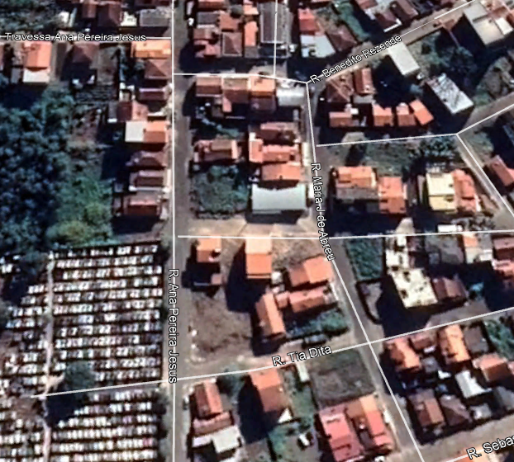
Rua Maria Joana de Abreu

